澎湖縣108學年度七美國中公開授課計畫
表1、教學觀察（公開授課）－觀察前會談紀錄表
授課教師：_顏玎熒_任教年級：__七年級__任教領域/科目：__英語_
回饋人員： 蔡卓翰___任教年級：__七年級__任教領域/科目：_國文_
備課夥伴/社群：_蔡卓翰 教學單元：Lesson 6-We can save the earth
觀察前會談(備課)日期：108年 12 月 23日 地點： 教導處
預定入班教學觀察(公開授課)日期： 108/12/31 地點： 分組教室
一、學習目標：
1.具備聽、說、讀、 寫英語文的基礎素養，在日常生活常見情境中， 能運用所學字詞、句型及肢體語言進
行適切合宜的溝通與互動。
2.積極參與課內團體學習活動，培養團隊合作精神。
3. 能依人、事、時、地、物作簡易的描述或回答。
二、學生經驗：
◎背景說明：七年級學生
◎先備知識：
1. L6單字字彙
2. 熟悉L6基本句型(Can肯定句、疑問句、否定句)
3. 知曉文中(Reading)超人角色能力(從L6 Dialogue)
◎教室情境：分組教室
◎座位安排：分四組
三、教師教學預定流程與策略：
1.以What can sb do?問句提問，學生以Sb can V句型回答，回顧文中超人之能力，複習句型及Dialogue。（6分鐘）
2.先提出關於Reading基礎問題(5W1H)，讓學生記錄在紙上，接著 播放CD讓學生先聽課文(2次)，試著透過聽力理解及小組討論方式找出答案（7分鐘）
3.聽力及小組討論一輪後，請學生打開課本開始進行3分鐘閱讀，試著找出問題的答案，再小組討論彼此所找的答案，最終討論出統一答案並寫在抄錄問題的紙上（6分鐘）
4.接著老師開始回顧問題，以小白板寫出問題，然後每組在小白板上寫出自己組別討論的答案，展現出答案並整組以英文唸出答案，如果各組答案有明顯不同，將進行全班討論，來探討答案（8分鐘）
5.Reading剖析，根據課文找出reading最根本源頭，然後找出衍伸出的支線，試著畫出文章脈絡，老師引導小組討論，產出各組reading脈絡(心智)圖（11分鐘）
6.請各組上台發表各自組別的心智圖，老師輔以建議(5分鐘)
7. 交代回家作業(2分鐘)
四、學生學習策略或方法：
1. 透過問題引導，協助聽力及閱讀易找出所需要文本資訊
2. 透過同儕討論及老師回饋，釐清問題答案。
3. 小組組員學徒制，小組師傅互相討論確認，師傅再教徒弟，徒弟間彼此討論。
五、教學評量方式：
1.口語發表評量 2.分組討論 3.聽力評量
六、觀察工具：表２－１、表２－２
七、回饋會談日期與地點：日期：_108/12/31_地點：_教導處_

澎湖縣108學年度七美國中公開授課計畫
表１－１、教學活動設計單
授課教師 | 顏玎熒 | 學  習  目  標 | 1.具備聽、說、讀、 寫英語文的基礎素養，在日常生活常見情境中， 能運用所學字詞、句型及肢體語言進行適切合宜的溝通與互動。  2.積極參與課內團體學習活動，培養團隊合作精神。  3. 能依人、事、時、地、物作簡易的描述或回答。
年級 | 七年級
教學領域 | 英語領域 | 學生先備經驗或教材分析 | ◎背景說明：七年級學生  ◎先備知識：  1. L6單字字彙  2. 熟悉L6基本句型(Can肯定句、疑問句、否定句)  3. 知曉文中(Reading)超人角色能力(從L6 Dialogue)  ◎教室情境：分組教室  ◎座位安排：分四組
教學單元 | Lesson 6-We can save the earth  -Reading
教材來源 | 南一書局-B1L6
教學日期 | 108/12/31
教學活動 |  |  |  | 時間 | 評量方式
※問答複習  以What can sb do?問句提問，學生以Sb can V句型回答，回顧文中超人之能力，複習句型及Dialogue。 |  |  |  | 6分鐘 | 口語評量
※問題引導/聽力練習/小組合作  先提出關於Reading基礎問題(5W1H)，讓學生記錄在紙上，接著 播放CD讓學生先聽課文(2次)，試著透過聽力理解及小組討論方式找出答案 |  |  |  | 7分鐘 | 聽力/紙筆評量
※問題引導/閱讀理解/小組合作  聽力及小組討論後，請學生打開課本開始進行3分鐘閱讀，試著找出問題的答案，再小組討論彼此所找的答案，最終討論出統一答案並寫在抄錄問題的紙上 |  |  |  | 6分鐘 | 紙筆評量
※口語表達/小組合作  接著老師開始回顧問題，以小白板寫出問題，然後每組在小白板上寫出自己組別討論的答案，展現出答案並整組以英文唸出答案，如果各組答案有明顯不同，將進行全班討論，來探討答案 |  |  |  | 8分鐘 | 紙筆/口語評量
※小組合作/文章剖析創作  Reading剖析，根據課文找出reading最根本源頭，然後找出衍伸出的支線，試著畫出文章脈絡，老師引導小組討論，產出各組reading脈絡(心智)圖 |  |  |  | 11分鐘 | 紙筆評量
※口語表達/小組合作  請各組上台發表各自組別的心智圖，老師輔以建議 |  |  |  | 5分鐘 | 口語評量
交代回家作業 |  |  |  | 2分鐘

澎湖縣108學年度七美國中公開授課計畫
表2－１、觀察紀錄表
授課教師：_顏玎熒_任教年級：__七年級__任教領域/科目：__英語_
回饋人員： 蔡卓翰___任教年級：__七年級__任教領域/科目：_國文_
教學單元： Lesson 6-We can save the earth；教學節次：共8節，本次教學為第6節
觀察日期：_108/12/31
層面 | 指標與檢核重點 | 事實摘要敘述  (含教師教學行為、學生學習表現、師生互動與學生同儕互動之情形) | 評量（請勾選）
 |  |  | 優良 | 滿意 | 待成長
A  課  程  設  計  與  教  學 | A-2掌握教材內容，實施教學活動，促進學生學習。
 | A-2-1有效連結學生的新舊知能或生活經驗，引發與維持學生學習動機。 | 1.wh問題得宜，使學生文本閱讀易找到方向  2.透過預測、討論、回饋三步驟，讓學生更熟悉文本內容。  3.每個活動與發表除了回饋之外，老師也會適當的做總結，並再拋出問題讓學生思考。
 | A-2-2 清晰呈現教材內容，協助學生習得重要概念、原則或技能。
 | A-2-3 提供適當的練習或活動，以理解或熟練學習內容。
 | A-2-4 完成每個學習活動後，適時歸納或總結學習重點。
 | A-3運用適切教學策略與溝通技巧，幫助學生學習。
 | A-3-1 運用適切的教學方法，引導學生思考、討論或實作。 | 1.分組討論時，老師會觀察每組狀況，並給予鼓勵及提點，有效提升學習表現。  2.透過wh問題，讓孩子更好從人事時地物去發想，進而釐清文本擷取資訊。
 | A-3-2 教學活動中融入學習策略的指導。
 | A-3-3 運用口語、非口語、教室走動等溝通技巧，幫助學生學習。
 | A-4運用多元評量方式評估學生能力，提供學習回饋並調整教學。
 | A-4-1運用多元評量方式，評估學生學習成效。 | 1.聽力及口語評量，來檢測學習成效及小組討論  分工成效  2.透過學生口語回答，給予適當的回饋及觀念澄  清。
 | A-4-2 分析評量結果，適時提供學生適切的學習回饋。
 | A-4-3根據評量結果，調整教學。
 | A-4-4 運用評量結果，規劃實施充實或補強性課程。(選用)

層面 | 指標與檢核重點 | 教師表現事實  摘要敘述 | 評量（請勾選）
 |  |  | 優良 | 滿意 | 待成長
B  班  級  經  營  與  輔  導 | B-1建立課堂規範，並適切回應學生的行為表現。
 | B-1-1 建立有助於學生學習的課堂規範。 | 1.於學生發表後，給予適當的鼓勵及回饋。
 | B-1-2 適切引導或回應學生的行為表現。
 | B-2安排學習情境，促進師生互動。
 | B-2-1 安排適切的教學環境與設施，促進師生互動與學生學習。 | 小組座位及分組時，老師同學間的語言表達舒適，常聽到笑聲滿滿。
 | B-2-2 營造溫暖的學習氣氛，促進師生之間的合作關係。

澎湖縣108學年度七美國中公開授課計畫
表２－２、公開授課觀課紀錄表(觀課者填寫)
觀課教師 | 蔡卓翰 老師 | 觀課日期 |  | 108/12/31
授課教師 | 顏玎熒教師 | 教學年/班 |  | 七年甲班
教學領域  教學單元 | 英文領域- Lesson 6-We can save the earth
教學內容 | Lesson 6-We can save the earth(Reading)
教學觀察 | 教學活動 |  | 學生表現
 | ※問答複習  以What can sb do?問句提問，學生以Sb can V句型回答，回顧文中超人之能力，複習句型及Dialogue。  ※問題引導/聽力練習/小組合作  先提出關於Reading基礎問題(5W1H)，讓學生記錄在紙上，接著 播放CD讓學生先聽課文(2次)，試著透過聽力理解及小組討論方式找出答案  ※問題引導/閱讀理解/小組合作  聽力及小組討論後，請學生打開課本開始進行3分鐘閱讀，試著找出問題的答案，再小組討論彼此所找的答案，最終討論出統一答案並寫在抄錄問題的紙上  ※口語表達/小組合作  接著老師開始回顧問題，以小白板寫出問題，然後每組在小白板上寫出自己組別討論的答案，展現出答案並整組以英文唸出答案，如果各組答案有明顯不同，將進行全班討論，來探討答案  ※小組合作/文章剖析創作  Reading剖析，根據課文找出reading最根本源頭，然後找出衍伸出的支線，試著畫出文章脈絡，老師引導小組討論，產出各組reading脈絡(心智)圖  ※口語表達/小組合作  請各組上台發表各自組別的心智圖，老師輔以建議 |  | ※問答複習  學生參與度高，雖然答案正確率未達9成，但回答問題參與度百分百。  ※問題引導/聽力練習/小組合作  聆聽專注度高，理解程度不一，少部分對於音檔內  容無任何反應，大部分會自我進行筆記紀錄(有英文有中文也有簡易符號)。  ※問題引導/閱讀理解/小組合作  共讀時，程度低落的同學較為吃力專注度也下降不少，程度較好的同學發現到時會拉著一起共讀，且分配工作。分工後，學生較有目的性，專注力更加提升，上個教學活動無法硬的學生，也會專注拿起筆就自己能力所及做紀錄。  ※口語表達/小組合作  學生參與度高，雖然有些學生無法跟上小組唸讀答案的語速，但都有完整念完句子。  ※小組合作/文章剖析創作  不同學生程度學生根據程度分工，程度較高孩子負責組織文句，寫作能力稍微落後孩子，倒也積極提供對文章的看法及創意，有些程度落差較大孩子，雖提供的意見不多，但也盡力幫忙完成一些插圖豐富心智圖，不少組別較為跟不上的孩子，都很主動去發問，小組內的領導者也積極去帶領其他組員進行討論。  ※口語表達/小組合作  發表時，同學雖有時無法以完整英文句子發表，但透過老師的幫助，更有信心及自信地完成分享，底下同學專注度也高。
優點 | 設計提問幫助學生思考閱讀  透過小組讓學生能共好 |  | 小組分工進行流暢、學生參與度高、  勇於口語發表
疑惑 | wh問題內是否含有老師某些主觀對文本看法 |  | 如何於共讀時，提升程度低落孩子動積極專注度
觀課省思 | 1.自己班級進行分組時是否能如此流暢  2.wh問題可於共備時提出，與其他老師共同腦力激盪 |  | 老師需時刻關注課堂小組情形，並給予回饋及幫助

澎湖縣108學年度七美國中公開授課計畫
表2－３、公開授課同儕學習活動照片
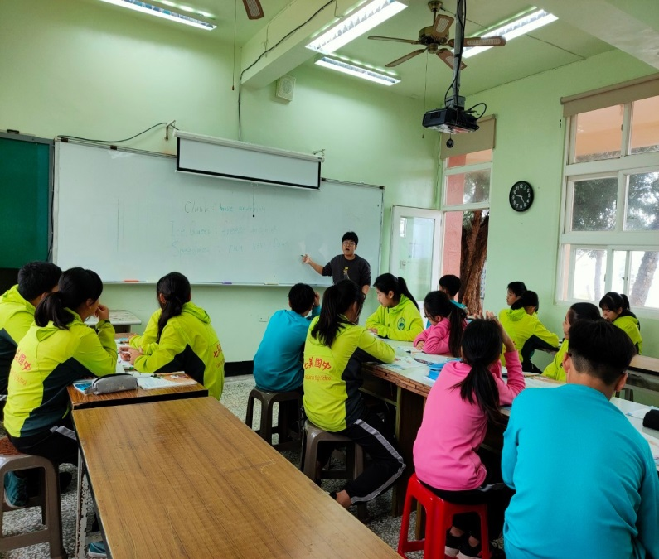 | 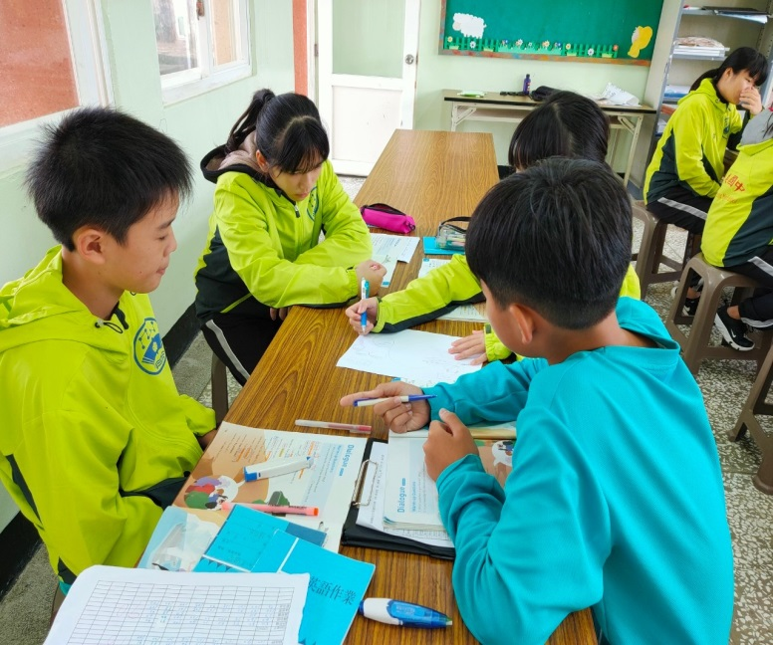
活動：問答複習 | 活動： 聽力練習&問答討論
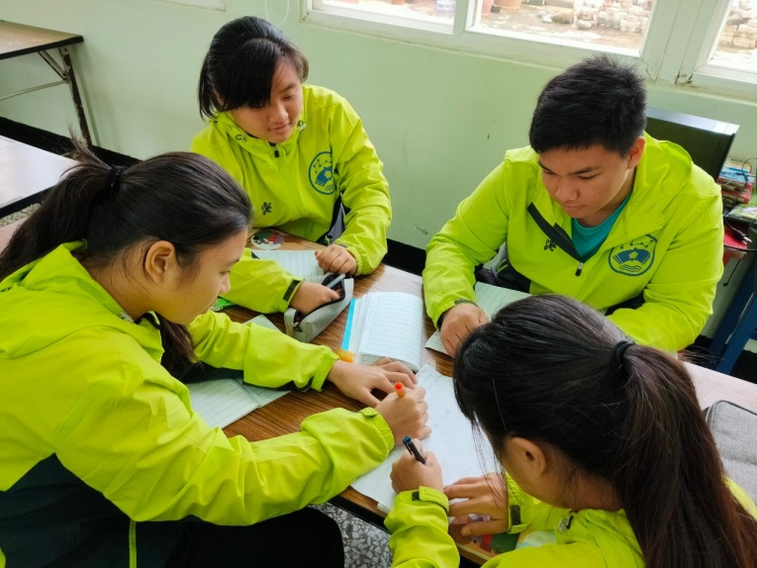 | 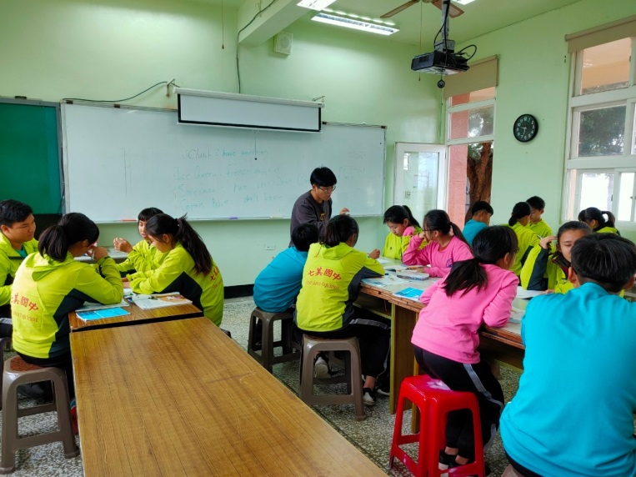
活動：小組合作文章剖析創作 | 活動：老師詢各組並給予建議
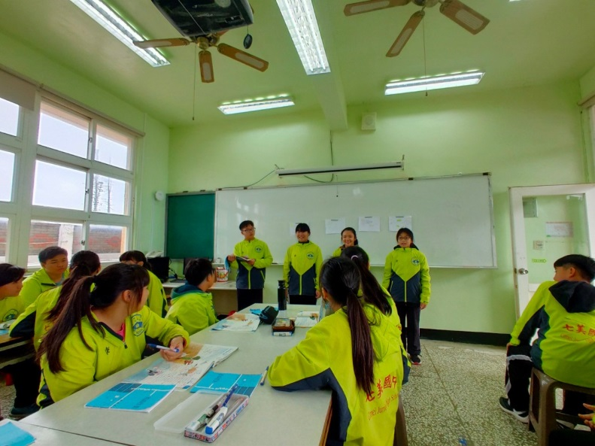 | 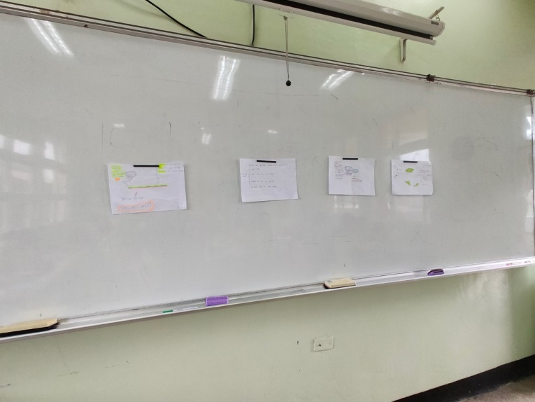
活動：小組文章心智圖分享 | 活動：各小組成果

澎湖縣108學年度七美國中公開授課計畫
表3－１、教學觀察（公開授課）－觀察後回饋會談紀錄表
授課教師：_顏玎熒_任教年級：__七年級__任教領域/科目：__英語_
回饋人員： 蔡卓翰___任教年級：__七年級__任教領域/科目：_國文_
教學單元： Lesson 6-We can save the earth；教學節次：共8節，本次教學為第6節
回饋會談日期：_108/12/31地點： 教導處
請依據觀察工具之紀錄分析內容，與授課教師討論後填寫：
- 教與學之優點及特色
1.口語發表回饋過程中，教師利用口頭問答提醒學生重點與檢視學生學習狀況，學生出現語意不清無法組織
完整句子時，老師也會適度提醒並從旁鼓勵，讓孩子完成表達，底下組員及非組員也會給予提示。
2.師生問答互動多，學生有許多天馬行空的回答，老師會給予鼓勵，並提出適當的問題導回文本，若有疑問
也會即時澄清。
3.同儕之間討論熱絡，即使程度稍微跟不上的孩子，也很融入討論，勇於分享自己看法。
- 教與學待調整或改變之處：
1.孩子很熟悉wh提問及搜尋答案步驟，但老師多給點input會比較活化，否則易淪於標準化作業，少了創意
性。

- 授課教師預定專業成長計畫（於回饋人員與授課教師討論後，由回饋人員填寫）：
成長指標 | 成長方式 | 內容概要說明 | 協助或合作人員 | 預計完成日期
掌握教材內容，實施教學活動，促進學生學習。 | 重新試驗教學 | wh問題活動，改由學生小組自發性設計wh問題，再經由全班討論留下10題，再進入文本閱讀搜尋答案 | 蔡卓翰 | 109/05/21
 | 參加研習 | 提升教學策略及活動多元性 | 蔡卓翰 | 109/6/30
- 回饋人員的學習與收穫：
1.上課分組合作操作精熟，令人驚艷值得學習
2.善用wh提問，且善於活絡班級氣氛，學生上課討論熱烈，班級經營值得讓人學習

澎湖縣108學年度七美國中公開授課計畫
表３－２、校長及教師公開授課觀課自評表(授課者填寫)
授課教師 | 顏玎熒教師 | 教學年/班 |  | 七年甲班
教學領域  教學單元 | 英文領域- Lesson 6-We can save the earth
教學內容 | Lesson 6-We can save the earth(Reading)
實際教學  內容簡述 | 教學活動 |  | 學生表現
 | ※問答複習  以What can sb do?問句提問，學生以Sb can V句型回答，回顧文中超人之能力，複習句型及Dialogue。  ※問題引導/聽力練習/小組合作  先提出關於Reading基礎問題(5W1H)，讓學生記錄在紙上，接著 播放CD讓學生先聽課文(2次)，試著透過聽力理解及小組討論方式找出答案  ※問題引導/閱讀理解/小組合作  聽力及小組討論後，請學生打開課本開始進行3分鐘閱讀，試著找出問題的答案，再小組討論彼此所找的答案，最終討論出統一答案並寫在抄錄問題的紙上  ※口語表達/小組合作  接著老師開始回顧問題，以小白板寫出問題，然後每組在小白板上寫出自己組別討論的答案，展現出答案並整組以英文唸出答案，如果各組答案有明顯不同，將進行全班討論，來探討答案  ※小組合作/文章剖析創作  Reading剖析，根據課文找出reading最根本源頭，然後找出衍伸出的支線，試著畫出文章脈絡，老師引導小組討論，產出各組reading脈絡(心智)圖  ※口語表達/小組合作  請各組上台發表各自組別的心智圖，老師輔以建議 |  | ※問答複習  回答積極，鮮少有眼神渙散的孩子，雖偶有錯誤但依然積極勇於回答。  ※問題引導/聽力練習/小組合作  聆聽專注度高，且會主動做筆記及資訊摘錄，有幾組會在第一次聽力後，針對題目進行分工，提升下一次聽力效率。  ※問題引導/閱讀理解/小組合作  共讀時，同學間彼此互助，偶有閒置學生，但經過關心及鼓勵後，能馬上跟上同學餐與討論共讀。  ※口語表達/小組合作  整體上都能跟讀自己組內的句子，有些跟不上小組速度的孩子，在其他組遠給予鼓勵眼神之後，雖然還是未能跟上，但是更勇於跟著念完句子。  ※小組合作/文章剖析創作  小組成員參與度皆高，有時較為迷惘文章脈絡時，老師予以提示後，很快地能討論出文章走向並進行創作，彼此皆依自己擅長部分進行分工。  ※口語表達/小組合作  整體表達力佳，雖偶有一些口語上小錯誤，但仍自信大方勇於開口。
學習目標  達成情形 | ()1.具備聽、說、讀、 寫英語文的基礎素養，在日常生活常見情境中， 能運用所學字詞、句型及肢體語言進行適切合宜的溝通與互動。  ()2.積極參與課內團體學習活動，培養團隊合作精神。  ()3. 能依人、事、時、地、物作簡易的描述或回答。
自我省思 | 時間上安排稍嫌匆促，以後應妥善控管時間
同儕回饋後心得 | 很多上課未能觀察的部分，感謝觀課同仁的提醒，讓我能更加琢磨於如何讓小組內程度落後同學不再閒置。

